|  |  |  |  |
| --- | --- | --- | --- |
| **№** | **Область использования сервиса** | **Название сервиса** | **Ссылка на сервис** |
| 1. | Совместный поиск информации | Детский портал «Тырнет» Детский поисковик от Google | http://www.tirnet.ru/proxy https://www.kiddle.co/ |
| 2. | Совместное хранение закладок | BobrDobr Symbaloo | http://bobrdobr.ru/ http://edu.symbaloo.com/ |
| 3. | Совместное хранение медиафайлов | Google+ | https://plus.google.com/ |
| 4. | Cоздание учебных курсов | Интернетурок | http://interneturok.ru/ |
| 5. | Совместное создание информационных объектов | Карты ума Облако слов Интерактивный плакат Генератор ребусов Генератор пазлов Генератор рифм Виртульная доска | https://bubbl.us/ http://www.spiderscribe.net/ http://tagul.com/ http://worditout.com/ http://www.tagxedo.com/ http://www.imagechef.com/ic/ru/word_mosaic/ https://www.thinglink.com http://rebus1.com http://www.flashgear.com/npuz/ http://www.jigsawplanet.com/ http://puzzlecup.com/crossword-ru/ http://savvateev.org/rhymes/ http://en.linoit.com/ |
| 6. | Создание дидактических | LearningApps | http://learningapps.org |

Внимательно рассмотрите картинку и найдите две пословицы. Найдите все словарные слова.

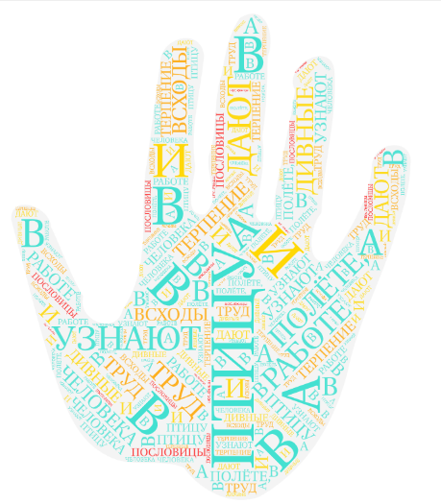 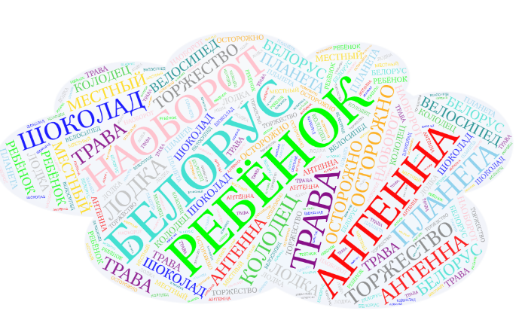

Разгледзь «воблака», размяркуй словы, размешчаныя на iм, на дзве групы: рэкi i азёры.

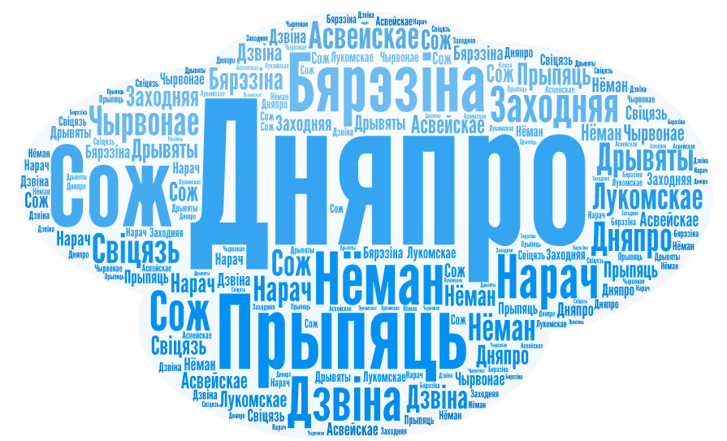

**Разгледзь уважліва "воблака" і растлумач, чаму менавіта гэтыя слова на ім размешчаны.**



Интерактивный плакат «Зарянка»

<https://www.pinterest.com/pin/608267493421741635/>

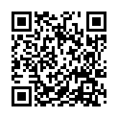Словарные слова в ребусах

